Grazie alla ripresa estiva meno gravi le previsioni 2020
Secondo Prometeia i settori più penalizzati dalla recessione rimangono le costruzioni e l’industria; nel 2021 si prevede una risalita
Prometeia ha divulgato l’ultimo aggiornamento delle previsioni per gli scenari economici provinciali: l’allentamento dell’epidemia nei mesi estivi ha favorito un leggero miglioramento delle previsioni per il 2020 e per il 2021, tuttavia nell’analisi non si è tenuto conto della recrudescenza dei contagi in atto nelle ultime settimane in tutta Europa e in Italia.
L’estensione della pandemia in tutti i principali mercati esteri come gli Stati Uniti, il Brasile, l’India e la Russia, sta influenzando l’economia mondiale, con un rallentamento degli interscambi con l’estero in tutto il mondo, penalizzando le esportazioni e il turismo.
Il valore aggiunto italiano risulterà in calo del 9,8% nel 2020, con un rimbalzo del 6,3% nel 2021, in Emilia-Romagna il valore del 2020 scenderà del 10,0%, con una risalita pari al 7,1% nel 2021. La provincia di Modena mostra sia la diminuzione maggiore quest’anno (-10,3%), ma anche una ripresa più vigorosa nel 2021 (+8,1%), raggiungendo, già nel 2022, il valore assoluto del valore aggiunto registrato nel 2019 pari a oltre 24 miliardi di euro, mentre per l’Italia occorrerà aspettare il 2023.
Dato lo stallo del commercio mondiale, risultano particolarmente penalizzate le esportazioni modenesi, che si prevede chiudano il 2020 con un -14,1%, ma in rapida ripresa nel 2021 (+13,5%). Il calo dei consumi e della produzione fa inoltre scendere le importazioni del 13,6% quest’anno, mentre nel 2021 si prevede un buon andamento (+16,0%).
Grazie alle riaperture di tutti i settori produttivi, in provincia risulta minore la perdita di reddito disponibile rispetto alla previsione precedente (-3,6%), ma i consumi nazionali registrano un calo sensibile (-11,6%), mai verificatosi dal 2000 ad oggi. Anche per queste variabili si prevede un rimbalzo nel 2021 pari a +3,1% per il reddito disponibile e +6,9% per i consumi interni.
Le costruzioni saranno, per la nostra provincia, il settore maggiormente penalizzato nel 2020 (-14,9%), ma recupereranno parzialmente nel 2021 (+10,0%), la perdita di valore aggiunto dell’industria sarà del -13,9%, con una ripresa pressoché totale nel 2021 (+13,4%), inoltre i servizi, che di solito nelle crisi risultano maggiormente stabili, a causa delle chiusure più estese e delle difficoltà del turismo, registrano il maggior calo tendenziale dal 2000 (-8,0%), parzialmente recuperato nel 2021 (+4,6%).
Infine l’agricoltura mostra l’andamento migliore, con una crescita prevista del 10,7% a fine anno, che continuerà nel 2021 (+6,9%).

Variazione tendenziale del valore aggiunto dell’Italia, dell’Emilia-Romagna e di Modena – anno 2019, previsioni anni 2020 e 2021
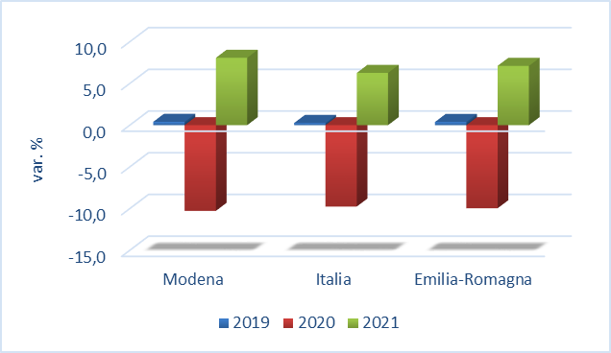
Fonte: elaborazione Centro Studi e Statistica C.C.I.A.A. di Modena – dati Prometeia, Scenari per le economie locali, ottobre 2020

Variazione tendenziale delle esportazioni, importazioni, valore aggiunto, reddito disponibile e consumi delle famiglie in provincia di Modena – anno 2019, previsioni anni 2020 e 2021
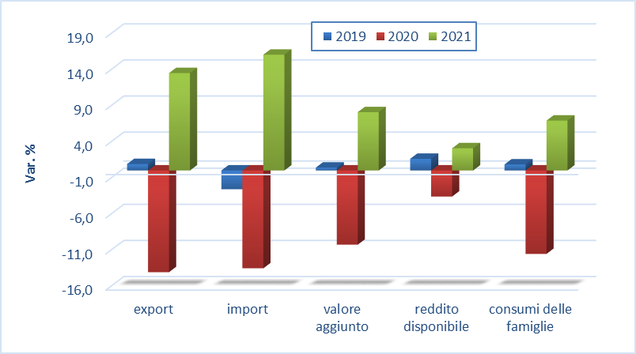
Fonte: elaborazione Centro Studi e Statistica C.C.I.A.A. di Modena – dati Prometeia, Scenari per le economie locali, ottobre 2020

Variazione tendenziale del valore aggiunto in provincia di Modena per settori di attività – anno 2019, previsioni anni 2020 e 2021
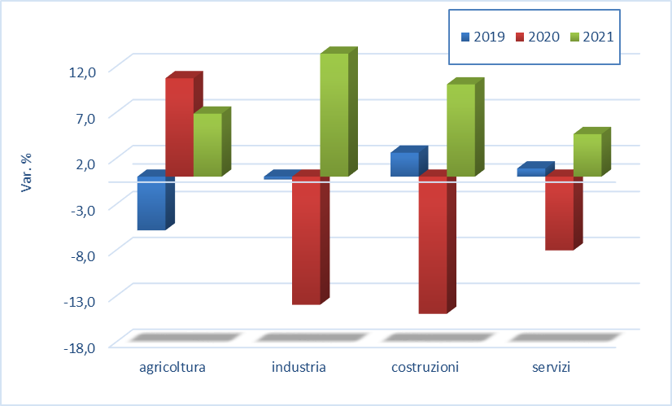
Fonte: elaborazione Centro Studi e Statistica C.C.I.A.A. di Modena – dati Prometeia, Scenari per le economie locali, ottobre 2020

